南京信息职业技术学院

毕业设计论文

作者 吴昊 学号 21651P53
系部 机电学院
专业 数控技术
题目 CA1640溜板箱三维建模

指导教师 罗华安
评阅教师
完成时间： 2019 年 5月 1日

毕业设计(论文)中文摘要
CA1640溜板箱的三维造型
摘要：CA6140型车床广泛应用于各类机械加工工业中，其中CA6140型车床溜板箱的主要功能是把进给箱传递来的运动传给刀架，使刀架实现纵横向进给、纵向进给、快速移动以及车削螺纹。溜板箱是将丝杆和光杆传来的螺旋运动、转动转变为溜板箱的直线运动并带动刀架进行进给，控制刀架的运动、接触、断开以及换向等功能。当机床过载时，能使刀架自动停止进给，还可以手动操纵刀架移动或实现快速运动等。溜板箱固定在鞍座上，并悬挂在床身的前面。它包括齿轮、离合器及手动和自动进给用的床鞍用的手柄。溜板箱有一个小齿轮，而小齿轮又与床身前下面的齿条相齿合，可用手动溜板箱手轮，使床鞍纵向移动。溜板箱包括自动进给的双向离合器和超越离合器，双向离合器在调节手动、自动进给时使用，超越离合器与按原离合器共同起保护起床在过载时使刀架自动停止进给的作用。

关键词：CA1640溜板箱、Pro/E三维造型、动画仿真

毕业设计(论文)外文摘要
Title：Abstract:CA6140 lathe widely used in various mechanical processing industry, which CA6140 lathe apron's main function is to feed me messages of motion to the holder,the blade base to achieve vertical and horizontal feed, vertical feed, fast-moving and threading. Apron is a screw and rod came spiral motion, the rotation into linear motion and apron were driven turret feed, control turret movement, touch, disconnect and commutation functions. When the machine overload, can automatically stop feeding turret can also be manually operated turret movement or fast movement and So on. Apron fixed to the saddle, and hung in front of the bed. It includes gears, clutch and manual and automatic feed saddle used by the handle. Apron with a small gear,and the pinion gear and the rack before bed following phase teeth together, either manually apron hand wheel, so that longitudinal movement of the saddle. Apron including automatic feeding of the bidirectional clutch and overrunning clutch, clutch two-way manually adjustable, automatic feed use, the clutch and the original clutch get ? together for protection when overloaded so the home automatically stop feeding effect.
Key word: CA6140 lathe Apron Overrunning clutch Bidirectional clutch

目录
引言 2
1课题背景及意义 2
1.1溜板箱纵横向进给机构概述 2
1.2溜板箱纵横向进给机构的工作原理 4
2溜板箱典型零件三维造型 4
2.1齿轮轴造型 4
2.2杠杆的造型 5
2.3齿轮的详细创建步骤 6
2.4涡杆的造型 7
2.3.1蜗杆的结构分析与创建过程 7
3典型部件装配仿真 8
3.1.1纵横向进给机构组件装配 8
3.2溜板箱纵横向进给机构爆炸图 9
3.2.1溜板箱纵横向进给机构爆炸（分解）图 9
3.2.2溜板箱纵横向进给机构二维图（图3.3） 10
4溜板箱纵横向进给机构画设计 10
4.1动画制作步骤 11
4.1.1旋转副运动 11
4.1.2滑动副运动 13
4.1.3柱面副运动 14
4.2视频动画的展示 17
结论 18
致谢 19
参考文献 20

引言

CA6140型车床是一种典型的车削加工机床，机床的溜板箱是车床的主要运动部件，溜板箱组件质量直接关系到机床的加工精度。CA6140型车床的主轴箱中有纵横向进给机构、开合螺母等。溜板箱是车床的重要进给机构，内部是由光杆和丝杠的旋转运动转变成刀架的直线运动。由光杆的旋转运动转变成刀架的纵向运动和横向运动，方便于螺纹的车削。是人工操作最频繁的部件。UG软件,不仅具有强大的实体造型、虚拟装配和产生工程图等设计功能，而且在设计过程中可进行机构运动分析和仿真模拟，提高设计的可靠性;同时，可用建立的三维模型直接生成数控代码，用于产品的加工，其后处理程序支持多种类型数控机床。UG建模是三维造型必不可缺要用到的，在车床溜板箱各个零件的造型设计中主要用建模指令里的拉伸、偏移、扫掠、等命令。当已完成了零(部)件的设计后，就可以把所有零件组装起来，这种虚拟现实的方式称作虚拟装配。完成装配后，就可以对零件进行干涉检查和功能仿真 。在未来，比如机器人、新材料、3D 打印等技术的迅速发展，都离不开建模仿真技术。由于建模仿真技术具有可控性、无破坏、安全、不受条件限制，可多次重复以及经济性等特点，在未来仍然处于很高的地位，在各行业的发展更是必然性。
本课题主要是溜板箱的纵横向进给机构机构的三维造型与动画演示，从而能更好的了解溜板箱的工作原理和内部结构，并且能更加熟悉UG软件的使用，通过动画演示，能够清晰的展示出摩擦离合器的内部结构和其零件在工作中的作用，加深对其的了解程度。

1课题背景及意义

1.1溜板箱纵横向进给机构概述
溜板箱是固定在刀架底部的，可以带动刀架一起做纵向和横向的进给运动，溜板箱可以调节刀架的进给速度也可以完成螺纹的加工。溜板箱的上面装有各种操作手柄和按钮，工作的时候操作工通过这些手柄和按钮来操作车床。溜板箱是车床的重要组成部分,是车床进给运动的操纵箱,内装有将光杠和丝杠的旋转运动变成刀架直线运动的机构通过光杠传动实现刀架的纵向进给运动、横向进给运动和快速移动通过丝杠带动刀架作纵向直线运动以便车削螺纹。他与进给箱配合可让刀架进行螺纹切削,纵、横向走动进给的快速移动功能,是工人操作最频繁的部件。溜板箱内部主要结构分别为:超越离合器和安全离合器、齿轮齿条和蜗轮蜗杄、双向离合器等。通过溜板箱系统得结构设计,在拟定传动和变速的结构方案过程中,得到设计构思、方案分析、结构工艺性、机械制图、零件计算、编写技术文件和查阅技术资料等方面的综合训练,树立正确的设计思想,掌握基本的设计方法,并具有初步的结构分析、结构设计和计算能力。（图1.1）
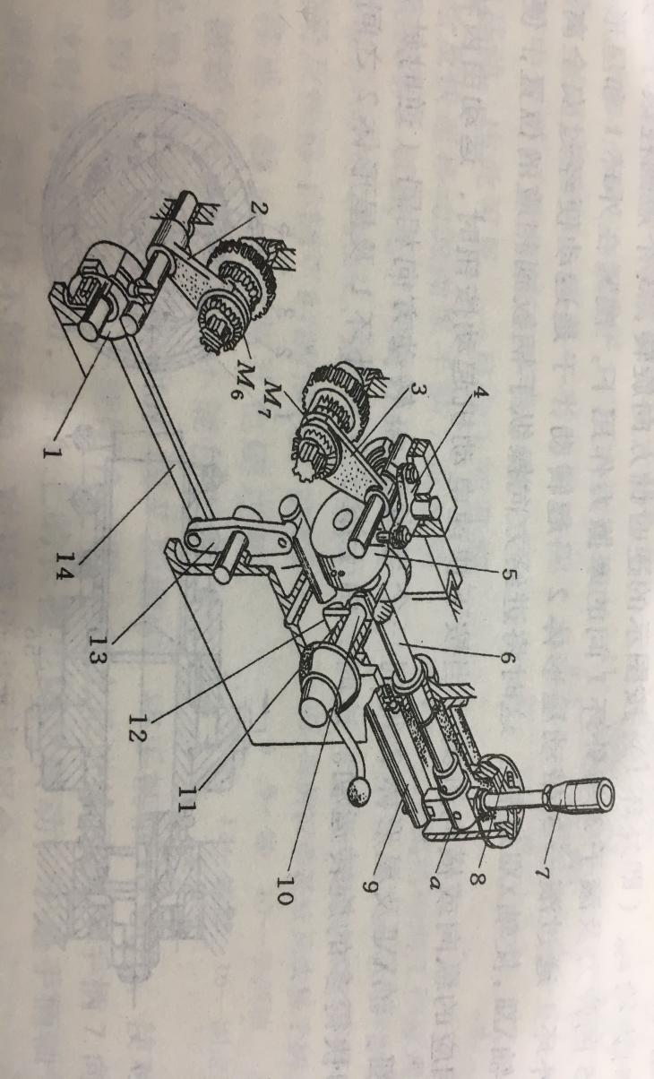

图1.1溜板箱操纵机构立体图
1、5—凸轮2、3—拨叉4、13—杠杆6、9—轴7—手柄8—盖10—手柄
11—销子12一螺钉14—推杆

1.2溜板箱纵横向进给机构的工作原理

溜板箱的运动是将丝杠和光杆的旋转运动转化成溜板箱带动刀架的直线运动，控制刀架运动的断开、接通和换向。每当车床过载时，可以使刀架自动停止工作；还可以通过手动操作来实现刀架的快速运动。溜板箱的动力来源是从杠杆的旋转带动齿轮再带动蜗杆做旋转运动。为了保证杠杆和蜗杆旋转方向的一致性，在光杆和蜗杆的中间加了一个惰轮。蜗杆再把动力传给蜗轮和齿轮轴。操作手柄1向左或扳动轴3通过杠杆4和推杆6让凸轮7转动，凸轮7的曲线槽使拨叉9移动，M6牙嵌式离合器向相应方向啮合，这时光杆转动就可以使刀架纵向机动进给。相同当操作杆向右扳动轴11通过凸轮8上的曲线槽试杠杆5带动拨叉10移动，M7牙嵌式离合器向相应方向啮合，这时光杆转动就可以让刀架横向机动进给。当操作杆处于中间位置时离合器M6和M7脱开，这时操纵杆不能同时接合纵向和横向运动。（图3.3）

2溜板箱典型零件三维造型

2.1齿轮轴造型

齿轮轴它最重要的作用就是承受交变载荷、冲击载荷，它的剪切应力与接触应力相对较大，轴部比较容易产生裂纹，齿部的位置也比较容易磨损。在加工的时候，对与上述这些特征，齿轮轴的心部就要求具备一定的强度和韧性，而且还要有较高的疲劳极限与抵抗多次冲击的能力。另外它的表面还需要具备一定的硬度和良好的耐磨性。
首先我们先打开UG8.0，点击【新建】选择【模型】，【插入】选择【草图曲线】中【直线】，绘制出草图轮廓，完成草图。点击【旋转】选中先前画好的草图变成一个体。点击插入一个基准平面，在刚才旋转的圆柱中心（在基准平面上）插入一个草图，在上画∅23、∅27的圆划分为十二等分，修剪多余部分拉伸。（图2.1）
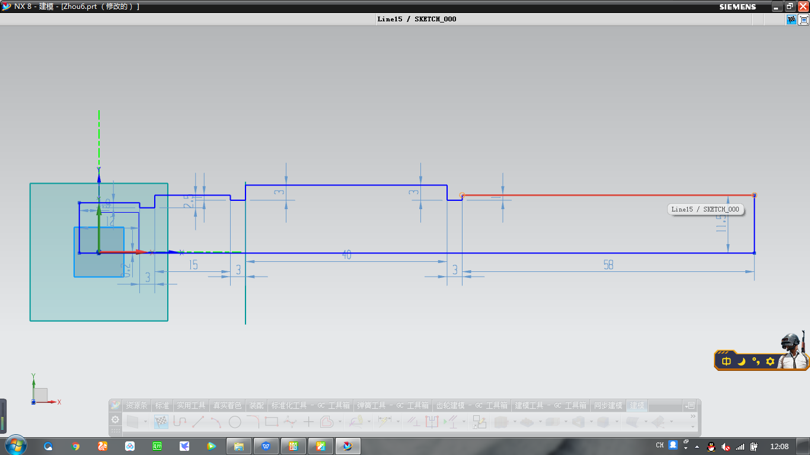
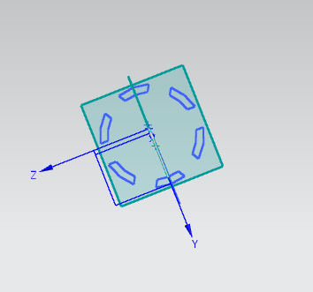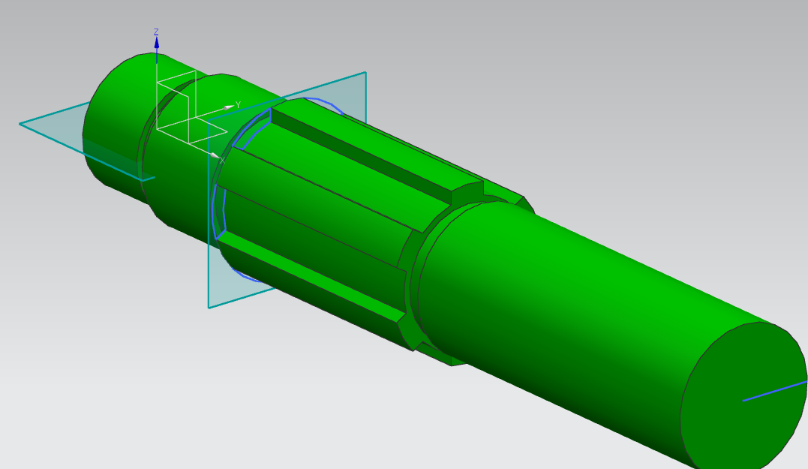

（图2.1）齿轮轴

2.2杠杆的造型
击【新建】选择【模型】，【插入】选择【草图曲线】中【圆】，输入两边圆弧的圆心坐标，在选择【直线】画出外形，在使用【圆】画出中间两个小圆。
下面使用【拉伸】向上拉伸10mm，选择中间圆反向拉伸35mm，最后再拉伸左右两个小圆20mm求和。（图2.2）

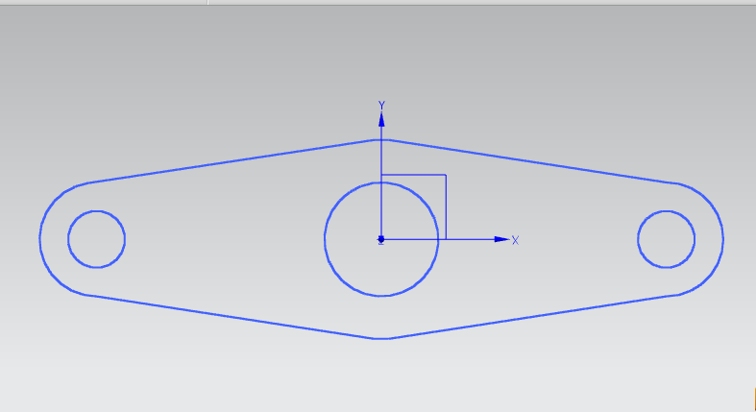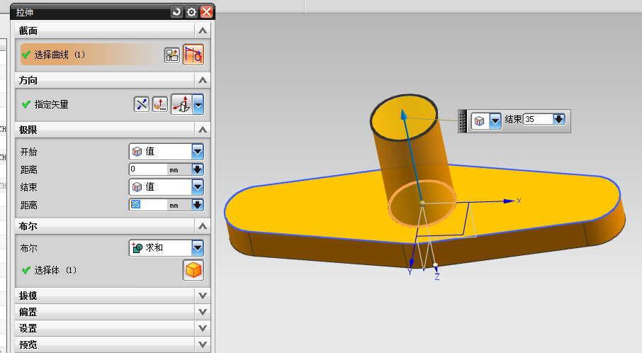

图2.2杠杆

2.3齿轮的详细创建步骤
齿轮是机械制造中的一种必备传动介质，齿轮机构是传递空间中的两根轴之间运动和动力。它具有传递功率范围大，高效率，准确的传动比，使用寿命又长，工作安全还相对可靠。齿轮还可以给不同方位传递提供动力。在我们的生活中有大部分机器都运用到了齿轮，比如说发动机、空气压缩机等等都离不开齿轮这个部件。特别是一些大型机械设备，没有齿轮就会无法正常的运行与操作。现如今的齿轮已经遍及我们生活的每一个角落，它的用途是十分的广泛。

先显示坐标系，在【GC工具箱】中选择【齿轮建模】【圆柱齿轮】，绘制出齿轮，在齿轮上表面绘制【草图曲线】，绘制出∅42.5 ∅55 的圆。

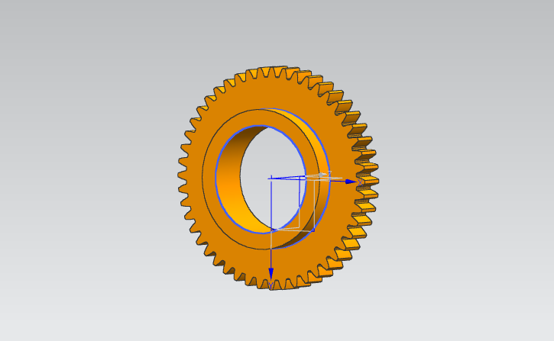

图2.3齿轮

2.4涡杆的造型
蜗杆的螺旋部分直径不是特别的大，因此它跟轴是可以做在一个整体上的。蜗杆在回转工作台中可以与蜗轮相匹配，也就组建成了一个蜗杆蜗轮传动。蜗杆蜗轮传动它具备自锁功能，而且工作还相对平稳，还能实现较大的传动比传动，然而它的传动效率比较低，并且成本还高。

2.3.1蜗杆的结构分析与创建过程
击【新建】选择【模型】，【插入】选择【草图曲线】，使用草图画出中间轴心的左半边草图，完成草图。使用旋转指令把轴心旋转出来。下面接着画上面的蜗轮杆，插入基准面在插入草图，画一个圆拉伸一定高度，使用螺纹指令画出蜗杆上的螺纹。把拉伸和旋转的两个件求和。(图2.4)
以上内容仅为本文档的试下载部分，为可阅读页数的一半内容。如要下载或阅读全文，请访问：https://d.book118.com/517065003153006031

